Naam: ……………………………….

Datum: ………………………………

**Herhalingstoets: Technisch en expressief lezen:**

**Gedicht: Een vergadering**

|  |  |
| --- | --- |
| Ik kan zonder fouten lezen. | http://www.stickers.be/images/productShots/large/Smileys/1-Color/smiley%202%20neutraal.gifhttp://www.stickers.be/images/productShots/large/Smileys/1-Color/smiley%203%20blij.gifhttp://www.stickers.be/images/productShots/large/Smileys/1-Color/smiley%201%20teleurgesteld.gif |
| Ik kan vlot lezen. | http://www.stickers.be/images/productShots/large/Smileys/1-Color/smiley%202%20neutraal.gifhttp://www.stickers.be/images/productShots/large/Smileys/1-Color/smiley%203%20blij.gifhttp://www.stickers.be/images/productShots/large/Smileys/1-Color/smiley%201%20teleurgesteld.gif |
| Ik kan voldoende luid lezen. | http://www.stickers.be/images/productShots/large/Smileys/1-Color/smiley%202%20neutraal.gifhttp://www.stickers.be/images/productShots/large/Smileys/1-Color/smiley%203%20blij.gifhttp://www.stickers.be/images/productShots/large/Smileys/1-Color/smiley%201%20teleurgesteld.gif |
| Ik kan goed de woorden uitspreken. (= articuleren) | http://www.stickers.be/images/productShots/large/Smileys/1-Color/smiley%202%20neutraal.gifhttp://www.stickers.be/images/productShots/large/Smileys/1-Color/smiley%203%20blij.gifhttp://www.stickers.be/images/productShots/large/Smileys/1-Color/smiley%201%20teleurgesteld.gif |
| Ik kan lezen met een aangepaste stem. (= expressie) | http://www.stickers.be/images/productShots/large/Smileys/1-Color/smiley%202%20neutraal.gifhttp://www.stickers.be/images/productShots/large/Smileys/1-Color/smiley%203%20blij.gifhttp://www.stickers.be/images/productShots/large/Smileys/1-Color/smiley%201%20teleurgesteld.gif |

**Opmerking door de juf:**

……………………………………………………………………………………………………………………………………………………………………………………………………………………………………………………………………………………………………………………………………………………………………………………………………………………………………………………………………………………………………………………………………………………

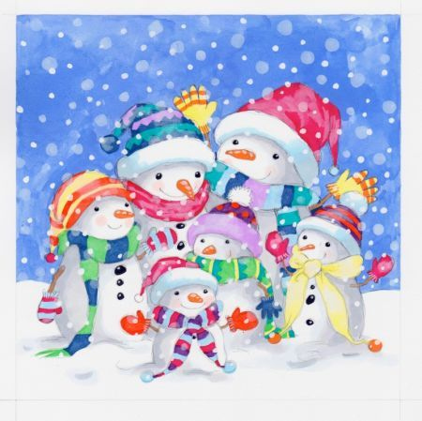

**Een vergadering**

De sneeuwmannen vergaderen.

Ze zien het voorjaar naderen.

Ze voelen elke zonnestraal.

Ze zullen smelten, allemaal.

En daarom staan ze in een kring

en houden een vergadering.

De sneeuwman met de hoge hoed

zegt: ‘Luister allemaal eens goed!

De één is groot, de ander klein,

maar niemand wil gesmolten zijn.

En daarom protesteren wij.

De winter gaat te vlug voorbij!’

De sneeuwman zonder ogen zegt:

‘Al zie ik deze winter slecht,

ik heb toch alles goed gehoord.

En daarom vraag ik nu het woord.

We kunnen naar de Noordpool gaan,

daar blijft een sneeuwman eeuwig staan.’

De één zegt: ‘Ja, een goed idee,

als jullie gaan, dan ga ik mee.’

De ander zegt: ‘Dat lukt mij nooit –

voor ik er ben, ben ik ontdooid.

En op de Noordpool woont geen kind,

dat ons een beetje aardig vindt.’

‘Je hebt gelijk’, roept men in koor.

‘Daar is een sneeuwman ook niet voor.

We zijn gemaakt om hier te staan.

Dat hebben de kinderen gedaan.

We horen daarom bij elkaar.

O nee, het dooit – tot volgend jaar!’

Bron: Nannie Kuiper & Philip Hopman, *Soms zie ik 1000 lichtjes,* Leopold, 2008.